安徽财经大学管理科学与工程学院文件院政字〔2019〕2号

管理科学与工程学院系主任工作例会制度

为进一步提高决策的民主化、科学化、规范化水平，建立更加有效的学院与各基层教学组
织之间的沟通、协调、决策和监督的常态化机制，加强基层教学组织之间沟通交流,使各基层教学组织工作有序开展，经学院研究，特制定本制度。
一、系主任工作例会由院长或院长委托的副院长主持召开。参加会议的人员为学院院长、分管教学及科研副院长、基层教学组织负责人。教学科研秘书列席会议。根据工作需要，邀请其他有关人员参加会议。
二、系主任工作例会一般每月召开一次，具体日期根据工作实际情况确定。有特殊需要可临时召开。
三、系主任工作例会主要任务是：
1.传达、学习学校及学院有关会议、文件精神和领导安排的工作。
2.通报学院事业发展情况，布置阶段性工作。
3.研究学院学科专业建设、人才培养、教材建设、实验室建设、科学研究、社会服务、师资队伍建设、对外交流等工作及涉及基层教学组织发展的其它工作。
4.各基层教学组织负责人汇报组织内部发展情况。交流工作经验，协调有关工作。
四、学院教学科研办公室负责系主任工作例会的会议议程、会议通知、会议记录等会务工作，并做好相关工作的督办落实。
五、本制度由管理科学与工程学院负责解释。自发布之日起实行。
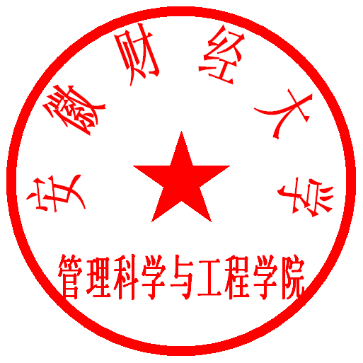

管理科学与工程学院
2019年1月7日

